2024年9月6日11时
黔东南州气象局
第101期

本周末到下周我州以多云为主
多分散阵雨或雷雨

【摘要】受今年第11号超强台风“摩羯”外围云系影响，预计本周末我州大部地区以多云为主，有分散阵雨或雷雨，雨量小雨，部分乡镇有中到大雨；下周大部分时间仍以多云为主，多分散阵雨或雷雨，无35℃以上高温天气，农业气象干旱将有所缓解。请抢抓有利天气及时收晒已成熟的秋粮，确保颗粒归仓，同时需注意防范分散降雨对秋收带来的不利影响。周末到下周城区日最高气温30～34℃，将出现在8日白天，日最低气温20～23℃，将出现在11日清晨。
一、本周天气实况及最新农业气象干旱监测
据气象监测，本周我州以晴热高温天气为主，多分散阵雨或雷雨，并伴有短时强降水和雷暴大风，其中3日12时至20时全州共出现5站暴雨，最大降雨量黎平九潮顺寨66.6mm（1小时最大降雨量黎平九潮顺寨66.2mm，出现在3日14时48分至15时48分）；1日白天、3日白天和5日白天从江、榕江、黎平、镇远、天柱、凯里、剑河、黄平、雷山、丹寨等县（市）出现8级(17.2m/s)以上瞬时大风，最大风速21.6m/s（凯里小高山5日15时8分、剑河屯州5日13时28分）。16县（市）城区日最高气温为34℃（麻江）～39.1℃（岑巩、镇远），凯里35.6℃，主要出现在2日或3日，其中麻江34℃、丹寨34.1℃、三穗36.9℃、岑巩39.1℃突破9月日最高气温历史同期极值。
据9月6日农业气象干旱监测，16县（市）均有站点出现中级及以上农业气象干旱，其中中旱的气象站点有86个，重旱站点有33个（干旱监测见附图，重旱站点见附表）。
二、周末到下周（9月7日到15日）天气预报
日期 | 天气 | 风向风力 | 城区  日最高温度 | 城区  日最低温度
7日 | 多云，有分散阵雨或雷雨，部分乡镇有中到大雨 | 偏北风2～3级，阵风5～6级 | 29～33℃ | 22～25℃
8日 | 多云间晴，部分乡镇有分散阵雨或雷雨 | 偏北风1～2级 | 30～34℃ | 21～24℃
9日到11日 | 多云，部分乡镇有分散阵雨或雷雨，个别乡镇有中雨 | 偏北风1～2级 | 29～33℃ | 20～23℃
12日 | 多云到阴天有阵雨或雷雨，部分乡镇有中到大雨 | 偏北风1～2级 | 28～32℃ | 21～24℃
13日到15日 | 多云，部分乡镇有分散阵雨或雷雨 | 偏北风1～2级 | 29～33℃ | 21～24℃
三、影响及建议
1.预计本周末到下周大部分时间我州以多云为主，多分散阵雨或雷雨天气，在抢抓有利天气收晒已成熟的秋粮的同时，还需注意防范午后到傍晚分散降雨天气对秋收带来的不利影响。
2.分散雷雨天气，请注意防雷安全和交通安全。
3.7日和12日部分乡镇有中到大雨，利于缓解气象干旱，有条件的地区请注意科学蓄水和适时开展人工增雨作业。

送：州委办公室，州人大常委会办公室，州政府办公室，州政协办公室，州委办秘书一科、秘书二科、秘书三科，州政府办秘书一科、秘书三科、秘书七科、秘书九科，凯里军分区，武警黔东南支队，州应急局，州水务局，州自然资源局，州住房和城乡建设局，州农业农村局，州水文水资源局，州交通运输局，州林业局，防汛抗旱指挥部各成员单位。
制作：白慧 毛倩 皮义均 审核：夏昌基 签发：张健
附图 2024年9月6日黔东南州农业气象干旱监测
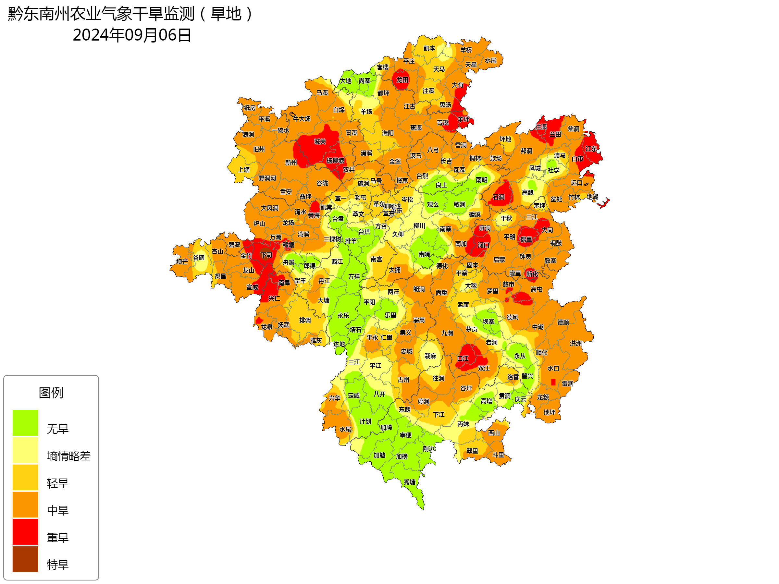

附表 2024年9月6日黔东南州农业气象干旱为重旱的站点
县市 | 站点 | 县市 | 站点
镇远县 | 青溪 | 凯里市 | 鸭塘
镇远县 | 金堡 | 凯里市 | 旁海
天柱县 | 注溪 | 锦屏县 | 新化
天柱县 | 兰田 | 锦屏县 | 大同
天柱县 | 白市 | 锦屏县 | 偶里
天柱县 | 地湖 | 锦屏县 | 彦洞
天柱县 | 江东 | 剑河县 | 南加
施秉县 | 施秉 | 丹寨县 | 丹寨
施秉县 | 杨柳塘 | 丹寨县 | 兴仁
施秉县 | 双井 | 丹寨县 | 南皋
施秉县 | 新桥 | 丹寨县 | 龙泉山
施秉县 | 上嗡哨 | 岑巩县 | 岑巩
施秉县 | 云台山 | 岑巩县 | 龙田
麻江县 | 坝芒 | 岑巩县 | 羊桥
麻江县 | 宣威 | 岑巩县 | 大有
黎平县 | 水口 | - | -
黎平县 | 口江 | - | -
黎平县 | 高屯机场 | - | -

